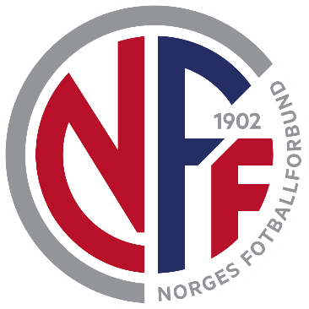

Velkommen til NFF Grasrottrener!

Her er litt praktisk informasjon for deg som kursdeltaker.
- Du må ha en Min idrett-bruker for å få tilgang til e-læringen. Dersom du ikke har bruker, så kan du opprette det på https://minidrett.nif.no/
- Gå til https://ekurs.nif.no/ og logg på med ditt brukernavn og passord fra Min idrett.
- Velg følgende fra nedtrekksmenyen på toppen: Særforbund –> Norges Fotballforbund –> NFF Grasrottrener –> Grasrottreneren 2 - Barnefotball
- Under egenpåmelding må du oppgi følgende nøkkel: del2torv23
  - Start kurset: les, lær og svar på spørsmål på alle leksjonene + hjemmeoppgave før første praksisøkt.

Når dere har vært gjennom dette er dere klare for første samling.
Dersom dere har spørsmål knyttet til kurset, så kontakt Sigve Sørensen sigve@torvastad.no
Ved spørsmål om teorien, ta kontakt med anders.veibust@fotball.no

Her er sted, datoer og klokkeslett for kurset:
Sted: Torvastad Idrettsenter
Fredag 14.april 18:00 – 21:00
Lørdag 15.april 09.00 – 15:00

Det er lagt opp til mye praksis ute på banen. Ha på deg treningstøy, men ta også med en varm jakke da det blir litt stopp underveis i praksisdelen.

